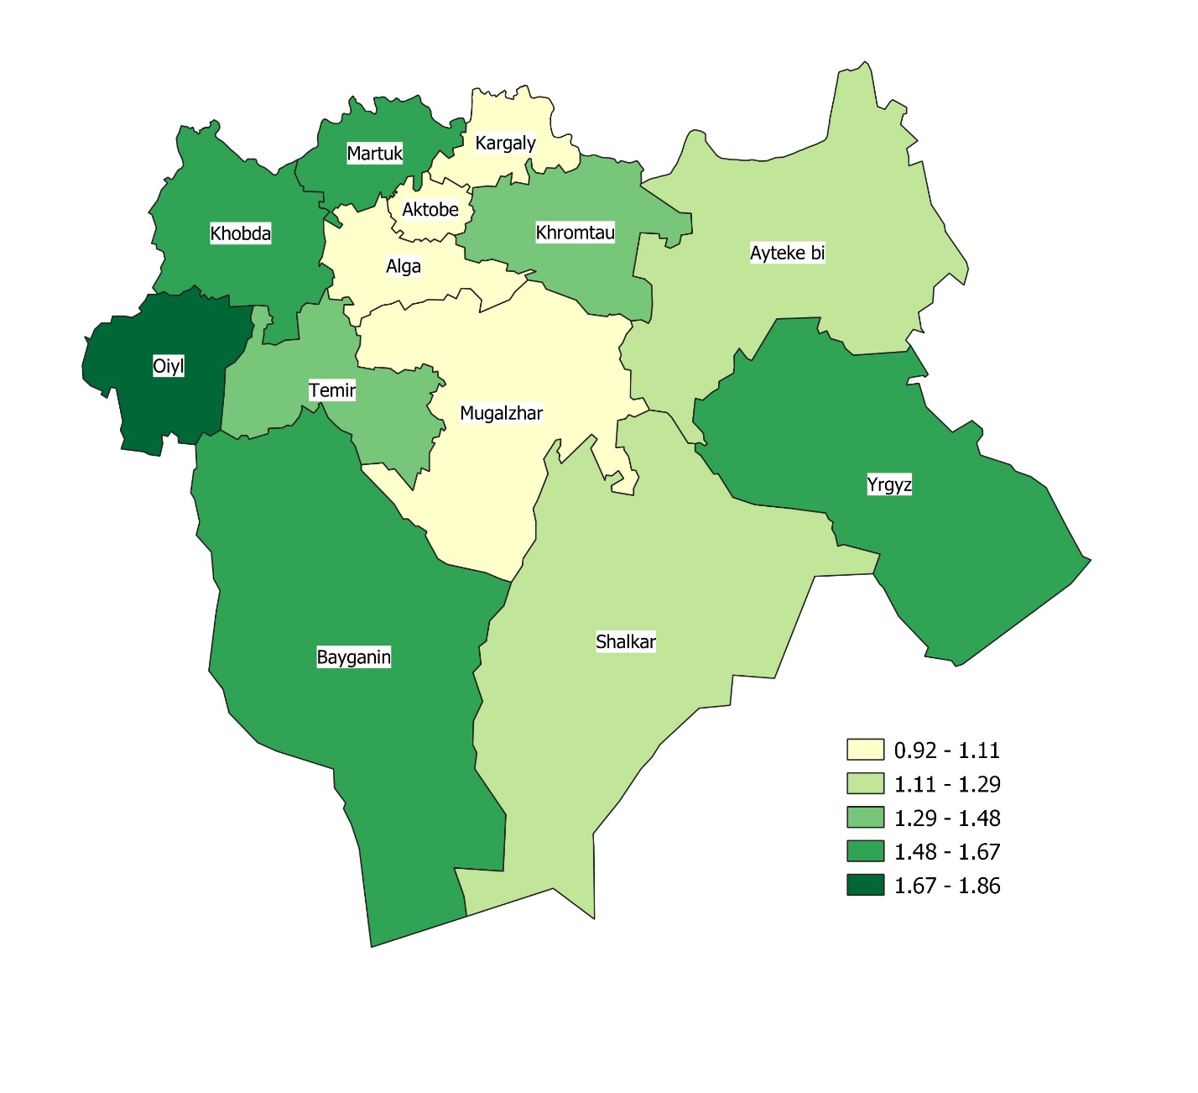

Примечание: Легенда карты составлена по показателям Ме (мкг/г).

Note: The map legend is compiled according to the indicators Me (μg/g).

**Рис. 2.** Карта содержания бора в волосах жителей Актюбинской области (Западный Казахстан).

**Fig. 2.** Map of boron content in the hair of residents of Aktobe region (West Kazakhstan).